შპს „ენერჯი დეველოფმენტ ჯორჯია“

საშუალა 1 და 2 ჰესების კასკადის ექსპლუატაციის პირობების ცვლილების

სკრინინგის ანგარიში

შემსრულებელი
შპს „გამა კონსალტინგი“
დირექტორი ზ. მგალობლიშვილი

2021 წელი

Gamma Consulting Ltd. 19d. Guramishvili av, 0192, Tbilisi, Georgia
Tel: +(995 32) 2614434; E-mail: zmgreen@gamma.ge; www.gamma.ge;
www.facebook.com/gammaconsultingGeorgia
შინაარსი
შესავალი 3
1 სკრინინგის ანგარიშის მომზადების საკანონმდებლო საფუძველი 4
2 დაგეგმილი საქმიანობის მოკლე აღწერა 6
2.1 საპროექტო ტერიტორიის ადგილმდებარეობა 6
2.2 საქმიანობის მახასიათებლები და მასშტაბი 7
3 გარემოზე შესაძლო ზემოქმედების შეფასება 18
3.1 ატმოსფერულ ჰაერზე ზემოქმედება 19
3.2 წყლის გარემოზე ზემოქმედება 19
3.3 ბიომრავალფეროვნებაზე ზემოქმედება 20
3.4 ნარჩენების წარმოქმნა 20
3.5 ადამიანის ჯანმრთელობასთან დაკავშირებული რისკები 21
3.6 არსებულ ან/და დაგეგმილ საქმინობებთან კუმულაციური ზემოქმედება 21
4 გარემოზე შესაძლო ზემოქმედების შეფასება 22
დანართი 1. გამწმენდების სერთიფიკატები 25

შესავალი

წარმოდგენილი სკრინინგის ანგარიში შეეხება ჩოხატაურის მუნიციპალიტეტში, მდ. საშუალაზე, საშუალა 1 და 2 ჰესების ოპერირების ეტაპზე, ჩამდინარე წყლების ბიოლოგიური გამწმენდი დანადგარის ტიპის ცვლილებას და მათ მოწყობა-ექსპლუატაციას.
საქართველოს გარემოს დაცვისა და სოფლის მეურნეობის სამინისტროსთან შეთანხმებული გარემოზე ზემოქმედების შეფასების ანგარიშის მიხედვით პროექტი ითვალისწინებდა BIOTAL -ის ტიპის გამწმენდი დანადგარების მოწყობასა და ექსპლუატაციას, პროექტში შეტანილი ცვლილების მიხედვით მოეწყობა: საშუალა 1 ჰესის საგენერატოროს შენობისთვის AQUAMAX -ის ტიპის ბიოლოგიური გამწმენდი; საშუალა 2 ჰესის საგენერატოროს შენობისთვის - „small wastewater treatment system ats-p-6“ -ის ტიპის ბიოლოგიური გამწმენდი.
საქმიანობის განმახორციელებელი კომპანიის შპს „ენერჯი დეველოფმენთ ჯორჯია“-ს და სკრინინგის ანგარიშის შემმუშავებელი კომპანიის შპს „გამა კონსალტინგი“-ს საკონტაქტო ინფორმაცია მოცემულია ცხრილში.
ინფორმაცია საქმიანობის განმახორციელებლის და საკონსულტაციო კომპანიის შესახებ.
საქმიანობის განმახორციელებელი კომპანია | შპს „ენერჯი დეველოფმენტ ჯორჯია“
კომპანიის იურიდიული მისამართი | თბილისი, 0179, კოსტავას ქ.#45/57, მე-2 სართული
საქმიანობის განხორციელების ადგილის მისამართი | ჩოხატაურის მუნიციპალიტეტი, სოფ. მეწიწთი
საქმიანობის სახე | ბიოლოგიური გამწმენდი დანადგარის ცვლილება და მოწყობა-ექსპლუატაცია
საკონტაქტო პირი | პაატა ფხალაძე
საკონტაქტო პირის ელექტრონული ფოსტა | infoedgorgia@gmail.com
საკონტაქტო პირის ტელეფონი | 591 750757
საკონსულტაციო კომპანია: | „გამა კონსალტინგი“
კომპანიის დირექტორი | ზურაბ მგალობლიშვილი
კომპანიის დირექტორის ტელეფონი | +032 2614434; +995 599 504434

- სკრინინგის ანგარიშის მომზადების საკანონმდებლო საფუძველი
„გარემოსდაცვითი შეფასების კოდექსის“ მე-5 მუხლის მე-12 ნაწილის შესაბამისად, გარემოსდაცვითი გადაწყვეტილებით გათვალისწინებული საქმიანობის საწარმოო ტექნოლოგიის განსხვავებული ტექნოლოგიით შეცვლა ან/და ექსპლუატაციის პირობების შეცვლა, მათ შორის, წარმადობის გაზრდა, ამ კოდექსით განსაზღვრული სკრინინგის პროცედურისადმი დაქვემდებარებულ საქმიანობად მიიჩნევა. ვინაიდან, კომპანიის მიერ სამინისტროში წარმოდგენილ გარემოზე ზემოქმედების ანგარიშში, დასამონტაჟებელი ჩამდინარე წყლების გამწმენდი დანადგარი, ორივე ჰესის შემთხვევაში უნდა ყოფილიყო BIOTAL-ის ტიპის, ხოლო საქმიანობის განმახორციელებელმა შეიძინა და აპირებს დაამონტაჟოს:

- საშუალა 1 ჰესის საგენერატოროს შენობისთვის AQUAMAX -ის ტიპის ბიოლოგიური გამწმენდი;
- საშუალა 2 ჰესის საგენერატოროს შენობისთვის - „small wastewater treatment system ats-p-6“ -ის ტიპის ბიოლოგიური გამწმენდი;

აღნიშნული საქმიანობის განხორციელება ექვემდებარება კოდექსით დადგენილი სკრინინგის პროცედურას. გარდა ამისა კომპანიას გარემოს დაცვისა და სოფლის მეურნეობის სამინისტროსგან 04/12/2020 წლის N 11444/01 წერილით ეცნობა სკრინინგის მომზადების თაობაზე.
ამასთან, გარემოსდაცვითი შეფასების კოდექსი“-ს II დანართის მე-10 პუნქტის 10.6 ქვეპუნქტის თანახმად, ჩამდინარე წყლების გამწმენდი დანადგარის მოწყობა და ექსპლუატაცია ექვემდებარება სკრინინგის პროცედურას. სკრინინგი წარმოადგენს პროცედურას, რომელიც განსაზღვრავს გარემოზე ზემოქმედების შეფასების ჩატარების საჭიროებას.
საქმიანობის სკრინინგი
გარემოსდაცვითი შეფასების კოდექსის მე-2 მუხლის მიხედვით, საქმიანობის განმახორციელებელი ვალდებულია საქმიანობის დაგეგმვის შეძლებისდაგვარად ადრეულ ეტაპზე სამინისტროს წარუდგინოს დაგეგმილი საქმიანობის სკრინინგის განცხადება და სამინისტროსგან მიიღოს გადაწყვეტილება იმის თაობაზე, ექვემდებარება თუ არა დაგეგმილი საქმიანობა გზშ-ს.
საქმიანობის განმახორციელებლის მიერ სამინისტროსთვის წარდგენილი სკრინინგის განცხადება, საქართველოს ზოგადი ადმინისტრაციული კოდექსის 78-ე მუხლით გათვალისწინებული ინფორმაციის გარდა, უნდა მოიცავდეს:
- მოკლე ინფორმაციას დაგეგმილი საქმიანობის შესახებ;
- ინფორმაციას დაგეგმილი საქმიანობის მახასიათებლების, განხორციელების ადგილისა და შესაძლო ზემოქმედების ხასიათის შესახებ.
- გარემოსდაცვითი შეფასების კოდექსის მე-6 მუხლში მოცემული შეფასების კრიტერიუმებში წარმოდგენილ ინფორმაციას
სკრინინგის განცხადების რეგისტრაციიდან 3 დღის ვადაში სამინისტრო უზრუნველყოფს ამ განცხადების თავის ოფიციალურ ვებგვერდზე და შესაბამისი მუნიციპალიტეტის აღმასრულებელი ორგანოს ან/და წარმომადგენლობითი ორგანოს საინფორმაციო დაფაზე განთავსებას. საზოგადოებას უფლება აქვს, სკრინინგის განცხადების ვებგვერდსა და საინფორმაციო დაფაზე განთავსებიდან 7 დღის ვადაში, ამ კოდექსის 34-ე მუხლის პირველი ნაწილით დადგენილი წესით წარუდგინოს სამინისტროს მოსაზრებები და შენიშვნები ამ განცხადებასთან დაკავშირებით. სამინისტრო იხილავს საზოგადოების მიერ წარმოდგენილ მოსაზრებებსა და შენიშვნებს და, შესაბამისი საფუძვლის არსებობის შემთხვევაში, მხედველობაში იღებს მათ სკრინინგის გადაწყვეტილების მიღების პროცესში.
სკრინინგის განცხადების რეგისტრაციიდან არაუადრეს 10 დღისა და არაუგვიანეს 15 დღისა სამინისტრო იღებს გადაწყვეტილებას იმის თაობაზე, ექვემდებარება თუ არა დაგეგმილი საქმიანობა გზშ-ს.
თუ სამინისტრო სკრინინგის პროცედურის დასრულების შემდეგ დაადგენს, რომ დაგეგმილი საქმიანობა გზშ-ს არ ექვემდებარება, განმცხადებელი ვალდებულია დაიცვას საქართველოში არსებული გარემოსდაცვითი ტექნიკური რეგლამენტებით დადგენილი მოთხოვნები და გარემოსდაცვითი ნორმები.
სკრინინგის პროცედურის დასრულებიდან 5 დღის ვადაში სამინისტრო უზრუნველყოფს დასაბუთებული სკრინინგის გადაწყვეტილების თავის ოფიციალურ ვებგვერდზე და შესაბამისი მუნიციპალიტეტის აღმასრულებელი ორგანოს ან/და წარმომადგენლობითი ორგანოს საინფორმაციო დაფაზე განთავსებას.
- დაგეგმილი საქმიანობის მოკლე აღწერა
  - საპროექტო ტერიტორიის ადგილმდებარეობა
როგორც შესავალში აღინიშნა, წინამდებარე სკრინინგის ანგარიში შეეხება ჩოხატაურის მუნიციპალიტეტში, მდ. საშუალაზე, საშუალა 1 და 2 ჰესის მშენებლობის პროექტის ფარგლებში, საშუალა 1 და 2 ჰესების საგენერატორო შენობებში ჩამდინარე წყლების ბიოლოგიური გამწმენდი დანადგარის ტიპის (BIOTAL-ის ნაცვლად, AQUAMAX-ის და small wastewater treatment system ats-p-6) ცვლილების და მათ მოწყობა-ექსპლუატაციას.
განსახორციელებელ პროექტს წარმოადგენს კასკადური ტიპის ჰესების მშენებლობა-ექსპლუატაცია, რომელიც იმუშავებს მდ. საშუალას ბუნებრივ ჩამონადენზე. მშენებარე საშუალას ჰესების კასკადი შედგება ორი ჰესისგან:
- „საშუალა 1 ჰესი“ - ზ.დ. დაახლოებით 1055-550 მ ნიშნულებს შორის - დადგმული სიმძლავრე 7.3 მგვტ;
- „საშუალა 2 ჰესი“ - ზ.დ. დაახლოებით 550-300 მ ნიშნულებს შორის - დადგმული სიმძლავრე 5.0 მგვტ.
თითოეული ჰესის ძირითადი კომპონენტებია სათავე ნაგებობა, სადაწნეო მილსადენი და ძალური კვანძი.
შპს „ენერჯი დეველოფმენთ ჯორჯია“-ს დაკვეთით, ჰესების კასკადის სამშენებლო სამუშაოებს ახორციელებს შპს „მეტა“. კომპანია „ენერჯი დეველოფმენთ ჯორჯია“-ს დამატებით დამხმარე პერსონალის სახით დასაქმებული ჰყავს ადგილობრივი მოსახლეობა.
დასრულებულია საშუალა 2 ჰესის ყველა შემადგენელი ნაწილის მშენებლობა. ექსპლუატაციაშია სათავე ნაგებობა თევზსავალი ნაგებობით და სხვა შემადგენელი ნაწილებით. სადერივაციო მილსადენი განთავსებულია უსაფრთხოდ, როგორც გზის ისე მდინარის კვეთის მონაკვეთებზე.
ჰესის შენობის ფასადი და სახურავი მოწყობილია მეტალის ფურცლოვანი მასალისაგან, შენობაში განთავსებულია აგრეგატები, მართვის ფარი, სახანძრო ინვენტარი და სხვა საჭირო ინფრასტრუქტურა, საშუალა 2 ჰესი ფუნქციონირებს ნორმალურ საექსპლუატაციო რეჟიმში.
ჰესის ეზოში მოწყობილია ძალოვანი ტრანსფორმატორები, სარეზერვო დიზელგენერატორი, გამწვანების ზოლი - სხვადასხვა სახეობის ხეებით და ბუჩქოვანი მცენარეებით. ეზო, მისასვლელი გზები, სამშენებლო ბანაკი და სანაყაროს ტერიტორია დასუფთავებული და მოწესრიგებულია სამშენებლო ბანაკის გეგმა და ბიოლოგიური გამწმენდი დანადგარის განთავსების ადგილის სიტუაციური სქემა იხ. ქვემოთ მოყვანილ სურათებზე.

  - საქმიანობის მახასიათებლები და მასშტაბი
დღევანდელი მდგომარეობით დასრულებულია საშუალა 2 ჰესის ყველა შემადგენელი ნაწილის მშენებლობა. ექსპლუატაციაშია სათავე ნაგებობა თევზსავალი ნაგებობით და სხვა შემადგენელი ნაწილებით. სადერივაციო მილსადენი განთავსებულია უსაფრთხოდ, როგორც გზის ისე მდინარის კვეთის მონაკვეთებზე.
ჰესის შენობის ფასადი და სახურავი მოწყობილია მეტალის ფურცლოვანი მასალისაგან, შენობაში განთავსებულია აგრეგატები, მართვის ფარი, სახანძრო ინვენტარი და სხვა საჭირო ინფრასტრუქტურა, საშუალა 2 ჰესი ფუნქციონირებს ნორმალურ საექსპლუატაციო რეჟიმში.
ჰესის ეზოში მოწყობილია ძალოვანი ტრანსფორმატორები, სარეზერვო დიზელგენერატორი, ბიოლოგიური გამწმენდი, გამწვანების ზოლი - სხვადასხვა სახეობის ხე და ბუჩქოვანი მცენარეებით. საშუალა 2 ჰესის საგენერატორო შენობის მომიჯნავედ მდებარეობს ჰესების კასკადის სამშენებლო ბანაკი.
საშუალა 2 ჰესის ექსპლუატაციაში შესვლის შემდგომ ტერიტორია უზრუნველყოფილია უწყვეტი ენერგომომარაგებით. ჰესის შენობაში მუდმივად დასაქმებულია 2 პერსონა: ოპერატორი და დარაჯი.
2020 წლის IV კვარტლის მდგომარეობით საშუალა 1 ჰესისთვის:
- მიმდინარეობს სათავე ნაგებობის მშენებლობა, კონკრეტულად კი რკინაბეტონის სამუშაოები. სათავე ნაგებობასთან მოწყობილია მცირე სამშენებლო წერტილი, სადაც თავსდება მზა კონსტრუქციები, ყალიბები, ქარგილები და სხვა საჭირო მასალა, აქვეა მუშათა მოსასვენებელი კონტეინერი და ნარჩენების შეგროვების ურნები. მშენებლობა მარაგდება მზა ბეტონით;
- სათავისკენ მიმავალი ახალი გზის გაყვანის სამუშაო დასრულებულია, მოსწორებულია და ვარგისია საექსპლუატაციოდ; გზის გაყვანასთან ერთად, ამავე მონაკვეთზე, მიმდინარეობდა მილსადენის ჩადების სამუშაოები, რომელიც ჯერჯერობით არ დასრულებულა. პროექტის მიხედვით, გზის მკვეთრ მოსახვევებში სადერივაციო მილსადენი ცდება მას და შედარებით სწორი მარშუტით გადის. დარჩენილია გზას აცდენილ მონაკვეთებზე მილის ჩადების სამუშაოები;
დასრულდა საგენერატორო შენობის საყალიბე სამუშაოები, ასევე სადაწნეო აუზისა და მილის სამშენებლო სამუშაოები. ვინაიდან საშუალა 2 ჰესის სათავე და საშუალა 1 ჰესის საგენერატორო ერთმანეთს ესაზღვრება, მზა მასალების დასასაწყობებლად, სამუშაო იარაღის შესანახად გამოიყენება უკვე აშენებული საშუალა 2 ის სათავე ნაგებობის თავისუფალი ტერიტორია და აქ არსებული კონტეინერული ტიპის სათავსები.

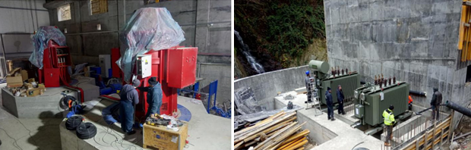
სურათი 2.2.1. საშუალა 1 ჰესის საგენერატორო

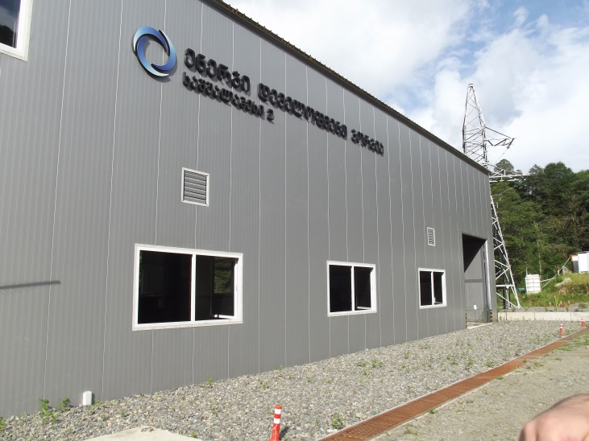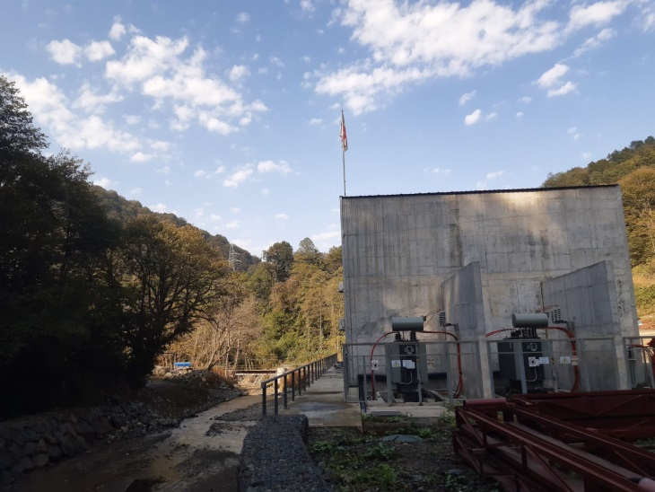
სურათი 2.2.2. საშუალა 2 ჰესის შენობა და მიმდებარე ტერიტორია

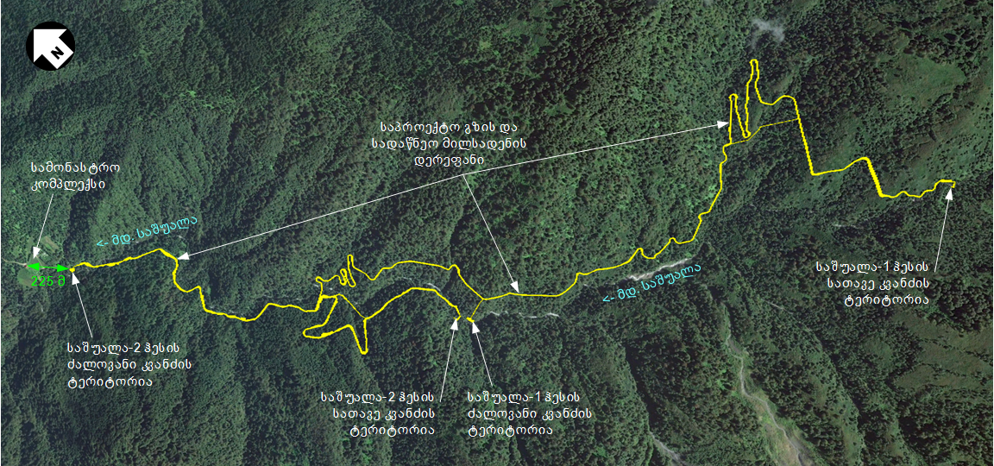ნახაზი 2.2.1. საქმიანობის განხორციელების ადგილის სიტუაციური სქემა
საშუალა 1 ჰესი, წყალჩაშვების წერტილი:
X –271868; Y - 4644064
საშუალა 2 ჰესი, წყალჩაშვების წერტილი:
X – 270767; Y - 4646048;

საშუალა 2 ჰესი, გამწმენდის განთავსების წერტილი:
X – 270767; Y - 4646048;
საშუალა 1 ჰესი, გამწმენდის განთავსების წერტილი:
X – 271870; Y - 4644066;

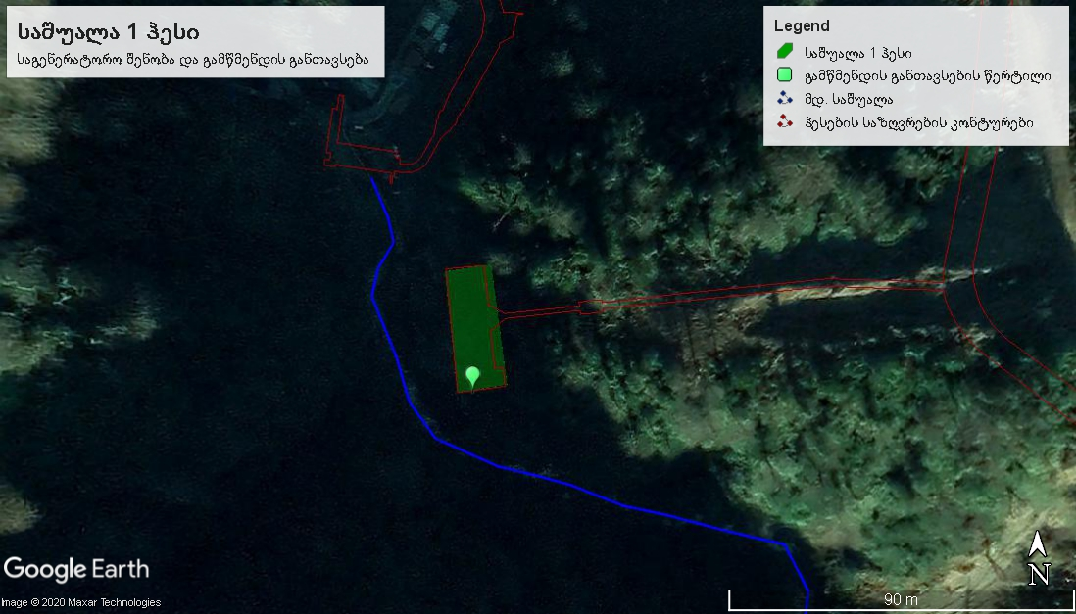
სურათი 2.2.3. საშუალა 1 ჰესის და ბიოლოგიური გამწმენდი ნაგებობის განთავსების ადგილი
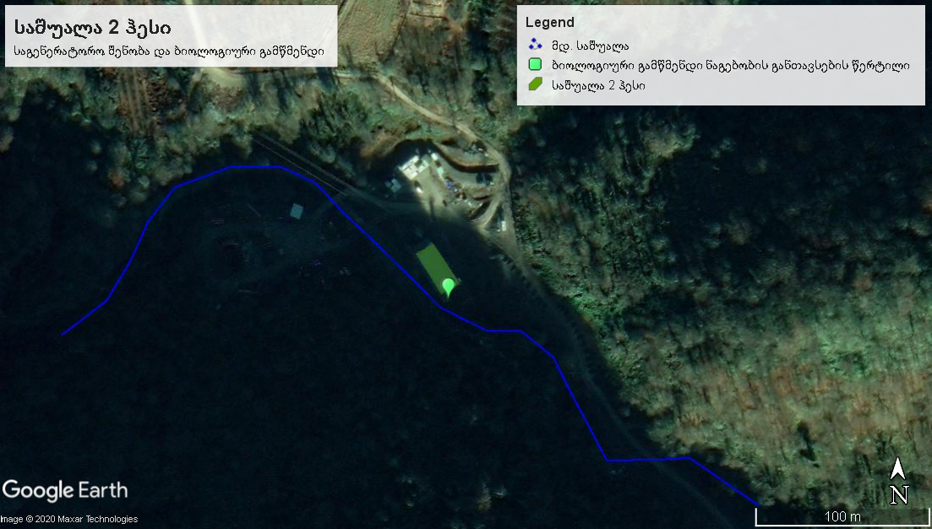
სურათი 2.1.4. საშუალა 2 ჰესის და ბიოლოგიური გამწმენდი ნაგებობის განთავსების ადგილი

ბიოლოგიური გამწმენდი დანადგარები გამოიყენება ჩამდინარე წყლების გაწმენდის მიზნით კერძო სახლების, სასტუმროების, რესტორნების, სკოლების, საკემპინგე ტერიტორიის, მცირე საწარმოებისა და სხვა ობიექტებისთვის.
საშუალა 1 ჰესის ოპერირების პროცესში წარმოქმნილი სამეურნეო-ფეკალური ჩამდინარე წყლების გაწმენდისათვის შერჩეული იქნა ბიოლოგიური გამწმენდი დანადგარი - „AQUAMAX“.
ბიოლოგიური გამწმენდი დანადგარი მუშაობს „გააქტიურებული შლამის“ პრინციპით რომელიც დაფუძნებულია გასაწმენდი მასის დაყოვნებაზე (იგივე: ერთრეზერვუარიანი გამწმენდი ან SBR პრინციპი). აღნიშნული პრინციპით დაბინძურებული წყალი სუფთავდება მასში არსებული მიკროორგანიზმების მეშვეობით და დამაბინძურებლები გარდაიქმნება ბიომასად.
გასაწმენდი წყალი თავდაპირველად გაივლის უხეში გაწმენდის პროცესს. ყოველ 2 საათში შემაერთებელი მილით და ტუმბოს დახმარებით მასა გადადის აერაციის ეტაპზე. აერაცია მიმდინარეობს პერიოდულად აერატორის დახმარებით, რომელიც მუშაობს ძრავის მეშვეობით ან კომპრესორის და მემბრანის მილის დიფუზორებით, რომელიც განთავსებულია ავზის ძირზე/ფსკერზე. აერაციის ფაზა მთავრდება 6 საათის შემდეგ და იწყება დალექვის/გაწმენდის ფაზა.
დალექვიდან 2 საათის შემდგომ გაწმენდილი წყალი ტუმბოს და მილის მეშვეობით გადაიტუმბება გარეთ. გადატვირთვის და ფაზების ცვლილების წერტილები განისაზღვრება მცუარავი/მოტივტივე ამომრთველით. ერთი მთლიანი ციკლი დაახლოებით 8 საათი მიმდინარეობს და იწყება ახალი ციკლი.
დანადგარს გააჩნია:
- 2ც შიდა ტუმბო,
- 1 მოტივტივე ჩამრთველი,
- 2ც შიდა ძრავი,
- 1 საკონტროლო პანელი.
დანადგარის ზომებია: სიმაღლე- 1.15; დიამეტრი-1.96 მ. წონა: 92 კგ; წარმადობა-0.9 მ³/დღეში, რაც სავსებით აკმაყოფილებს ჰესის ოპერირებისას არსებულ მოთხოვნას.

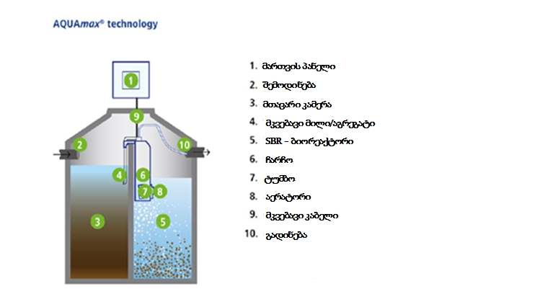
სურათი 2.1.5. AQUAMAX -ის გამწმენდი დანადგარის შემადგენელი ელემენტები
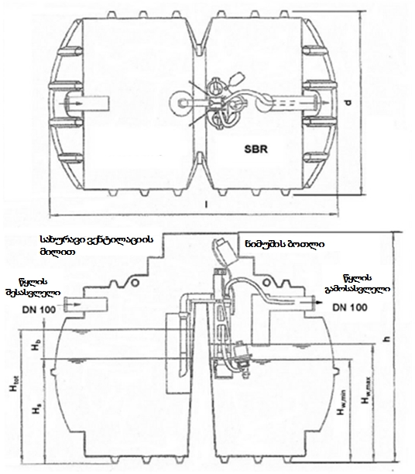
ნახაზი 2.2.2. AQUAMAX -ის გამწმენდი დანადგარი

გამწმენდ ნაგებობებში შესული და გამოსული ჩამდინარე წყლების ხარისხობრივი მაჩვენებლები რაც მოცემულია ცხრილში 2.2.1.
საშუალა 2 ჰესი, გამწმენდის განთავსების წერტილი: X – 270767; Y - 4646048; საშუალა 2 ჰესი, წყალჩაშვების წერტილი: X – 270767; Y – 4646048.

ცხრილი 2.2.1. ჩამდინარე წყლების ხარისხის მაჩვენებლები AQUAMAX -ის გამწმენდ დანადგარში შესვლამდე და გაწმენდის შემდეგ
სამეურნეო-საყოფაცხოვრებო წყლების მდგომარეობა გაწმენდამდე | გაწმენდის შემდეგ
ჟბმ 320 მგ/ლ | 7
ჟქმ 613 მგ/ლ | 52
შეტივნარებული ნაწილაკები 275 მგ/ლ | 24
საერთო აზოტი 66,5 | 1.2
საერთო ფოსფორი 8.95 მგ/ლ | 2
* წმენდის მითითებული ხარისხი მიიღწევა დანადგარის შესასვლელთან ჩამდინარე წყლის ხარისხის მაჩვენებლების დაცვისას.

საშუალა 2 ჰესი
საშუალა 2 ჰესის შენობაში წარმოქმნილი სამეურნეო-ფეკალური ჩამდინარე წყლების გაწმენდისათვის შერჩეული იქნა ბიოლოგიური გამწმენდი დანადგარი - „small wastewater treatment system ats-p-6“. დანადგარის ზომებია: სიმაღლე-1.8; დიამეტრი-1.4 მ. წონა: 110 კგ; წარმადობა-0.9 მ³/დღეში, რაც სავსებით აკმაყოფილებს ჰესის ოპერირებისას არსებულ მოთხოვნას.
ჩამდინარე წყლების ღრმა ბიოლოგიური წმენდის დანადგარების „small wastewater treatment system ats-p-6“-ის დანიშნულებაა მცირე და საშუალო მოცულობის ჩამდინარე წყლების ღრმა ბიოლოგიური წმენდა:
- საცხოვრებელ და საზოგადოებრივი დანიშნულების შენობებში;
- დასახლებული პუნქტების კოტეჯის ტიპის სახლებში;
- სამედიცინო პრაქტიკის ყველა ფორმის დაწესებულებებში (სამკურნალო-პროფილაქტიკური კომპლექსები, საავადმყოფოები, დისპანსერები);
- ავტოგასამართ სადგურებში (სამეურნეო-საყოფაცხოვრებო, წვიმის, ავტოსამრეცხაოების ჩამდინარე წყლების კომპლექსური წმენდა);
- ჩამდინარე წყლების ბიოლოგიური წმენდისათვის მცირე საწარმოებში.
გამწმენდ ნაგებობებში შესული ჩამდინარე წყლები, ხარისხობრივი მაჩვენებლებით, უნდა შეესაბამებოდეს “კომუნალურ და საუწყებო საკანალიზაციო სისტემებში ჩამდინარე წყლების მიღების ნორმებით” დადგნილ მოთხოვნებს, რაც მოცემულია ცხრილში 2.2.1.

ცხრილი 2.2.1. ჩამდინარე წყლების ხარისხის მაჩვენებლები დანადგარში შესვლამდე და გაწმენდის შემდეგ
სამეურნეო-საყოფაცხოვრებო წყლების მდგომარეობა გაწმენდამდე | გაწმენდის შემდეგ
ჟბმ 183 მგ/ლ | 7
ჟქმ 803.5 მგ/ლ | 45
შეტივნარებული ნაწილაკები 428.5 მგ/ლ | 12
საერთო აზოტი 82.3 მგ/ლ | 5.6
საერთო ფოსფორი 8.95 მგ/ლ | 2
* წმენდის მითითებული ხარისხი მიიღწევა დანადგარის შესასვლელთან ჩამდინარე წყლის ხარისხის მაჩვენებლების დაცვისას.
„small wastewater treatment system ats-p-6“-ის უპირატესობებია:
- დამონტაჟების სიმარტივე;
- ელექტროენერგის ეკონომია სიმძლავრის ავტონომიური რეგულირების მეშვეობით, შემოსული ჩამდინარე წყლეს მოცულობის მიხედვით;
- მყარი უხეში ნარჩენების შეკავებისა და დაქუცმაცემის კვანძი შესასვლელთან;
- ჭარბი აქტიური ლამის ავტომატური მოცილება, სტაბილიზაციისა და გაუწყლოვნებისათვის;
- უსიამოვნო სუნის აბსოლუტური არარსებობა წმენდის ყველა ეტაპზე;
- დანადგარის მუშაობისათვის, სხვადასხვა ბიოაქტივატორების შესყიდვის საჭიროება არ არსებობს. სისტემის სამუშაო მასალას წარმოადგენს თვითონ ფეკალური ჩანადენები;
- დანადგარის მუშაობა მთლიანად ავტომატიზირებულია. მუდმივი მომსახურე პერსონალი საჭირო არ არის.
გამწმენდი დანადგარი დაყოფილია ანაერობული, აერაციის და სეპარაციის სექციებად. აერაციის გარეშე (ანაერობული) სექცია დაყოფილია მაღლა და ქვემო შევსების ნაწილებად რომელსაც ასევე მოიხსენიებენ „ვერტიკალურ ლაბირინთად“. სეპარაციის სექციაში დამონტაჟებულია დინების რეგულატორი, რომელიც იცავს სექციებს გადატვირთვისაგან.
გასაწმნდად მიწოდებული ჩამდინარე წყალი თანმიმდვრულად გადაედინება პირველიდან, მეორე და მესამე რეაქტორში და თითოეულ მათგანში გადის ბიოლოგიური გაწმნდის განსაზღვრულ ციკლს. თითოეულ რეაქტორში მრავალჯერ მეორდება აერაციისა და შერევის პროცესები, ამასთან, მესამე საფეხურის ბიორეაქტორი პერიოდულად გადადის დაწმენდის რეჟიმში, რის შემდეგაც გაწმენდილი ჩამდინარე წყალი გადაიქაჩება ბიოლოგიურ, თხელშრიან ფილტრ-სალექარში.
საშუალა 1 ჰესი, გამწმენდის განთავსების წერტილი: X – 271870; Y - 4644066; საშუალა 1 ჰესი, წყალჩაშვების წერტილი: X –271868; Y – 4644064.
გამწმენდი დანადგარის გეგმა და ჭრილები მოცემულია ნახაზზე 2.2.3.

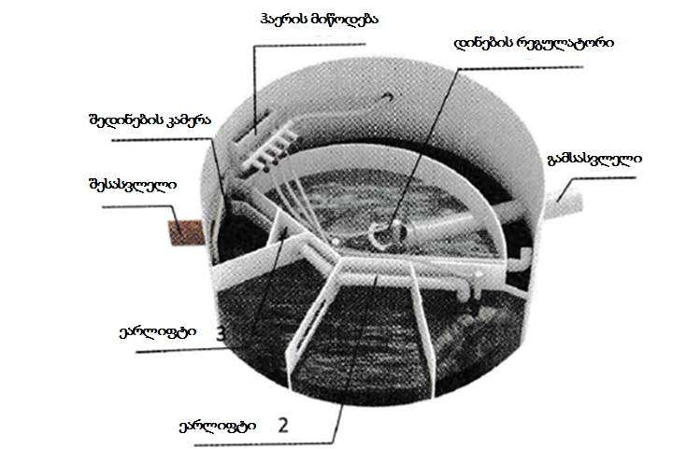
ნახაზი 2.2.3. გამწმენდი დანადგარის გეგმა და ჭრილი

- გარემოზე შესაძლო ზემოქმედების შეფასება
პროექტის განხორციელების ეტაპზე გარემოსა და ადამიანის ჯანმრთელობაზე ზემოქმედების სახეები და ზემოქმედების მიმღები რეცეპტორები შეიძლება იყოს:
შესაძლო ზემოქმედების სახეები
- გაფრქვევები (მტვრის ნაწილაკები);
- ხმაური და ვიბრაცია;
- ჩამდინარე წყლები;
- ნარჩენები;
შესაძლო რეცეპტორები
- ატმოსფერული ჰაერი;
- ზედაპირული და მიწისქვეშა წყლები;
- ბიოლოგიური გარემო;
- ნიადაგი და გრუნტი;
- მომსახურე პერსონალი.
ცხრილში 3.1 მოცემული ზემოქმედებების განხილვა არ გახდა მიზანშეწონილი საქმიანობის სპეციფიკის და არსებული ფონური მდგომარეობის გათვალისწინებით.
ცხრილი 3.1. განხილვიდან ამოღებული ზემოქმედების სახეები
ზემოქმედების სახე | განხილვიდან ამოღების საფუძველი
ზემოქმედება კულტურული მემკვიდრეობის ძეგლებზე, არქეოლოგიური ძეგლების დაზიანება | საპროექტო ტერიტორიაზე ისტორიულ-კულტურულ ან არქეოლოგიური ძეგლები არ არის. თითქმის შეუძლებელია არქეოლოგიური ძეგლების გვიანი გამოვლენის ფაქტები. გამწმენდი დანადგარების მოწყობის სამუშაოები არ საჭიროებს მასშტაბურ მიწის სამუშაოებს და არ გასცდება ჰესის მშენებლობის პროექტის ფარგლებში უკვე ათვისებულ ტერიტორიებს.
ზემოქმედება ნიადაგის ნაყოფიერ ფენაზე | დღეისათვის, ჰსების და სამშენებლო ბანაკის ტერიტორია გასუფთავებულია მცენარეული საფარისაგან, მოხსნილია ნიადაგის ნაყოფიერი ფენა, ხოლო ჰესების საგენერატორო შენობებ სადაც უნდა მოეწყოს გამწმენდები, აშენებულია.
დაცულ ტერიტორიაზე ზემოქმედება | აღნიშნულ ტერიტორიაზე ამჟამად მიმდინარეობს ჰესების ინფრასტუქტურის მოწყობის სამუშაოები გარემოსდაცვითი ნორმებისა და სტანდარტების გამოყენების საფუძველზე. ჩამდინარე წყლების გამწმენდი დანადგარის მოწყობაც გარემოს დაცვას ემსახურება. გამწმენდი დანადგარის მოწყობის სამუშაოები არ გასცდება ჰესების მშენებლობის პროექტის ფარგლებში უკვე ათვისებულ ტერიტორიებს. გამწმენდის ნორმალური ექსპლუატაციის შემთხვევაში ადგილი არ ექნება დაცულ ტერიტორიაზე ზემოქმედებას.
გეოლოგიურ გარემოზე ზემოქმედება | საპროექტო ტერიტორიაზე საშიში გეოლოგიური მოვლენები (მეწყერი და სხვ.) განვითარებული არ არის. პროექტის ადგილმდებარეობიდან და მასშტაბებიდან გამომდინარე გეოლოგიურ გარემოზე ზემოქმედება მოსალოდნელი არ არის.
ტრანსსასაზღვრო ზემოქმედება | გამწმენდი დანადგარის მოწყობის სამუშაოების განხორციელებისას ტრანსსასაზღვრო ზემოქმედება მოსალოდნელი არაა.
  - ატმოსფერულ ჰაერზე ზემოქმედება
გამწმენდი დანადგარების მოწყობის პერიოდში, მცირე ხნით და ძალიან მცირე დოზით, მოსალოდნელია ატმოსფერულ ჰაერში დამბინძურებლების და ხმაურის გავრცელება. მოგეხსენებათ დღეისათვის მდ. საშუალას დერეფანში მიმდინარეობს ჰესების კასკადის აქტიური სამშენებლო პროცესები, რის ფონზეც დანადგარების მოწყობას გავლენა არ ექნება არსებულ გარემოზე. აღსანიშნავია, რომ გამწმენდი ისედაც გათვალისწინებული იყო თითოეულ ჰესზე და აღნიშნული საქმიანობის ზემოქმედება დათვლილია გზშ-შიც. პროექტში შეცვლილია მხოლოდ დანადგარის მოდელი/მწარმოებელი.
ჩამდინარე წყლების ბიოლოგიური გამწმენდი დანადგარის დამონტაჟებისთვის არ არის საჭირო მასშტაბური მიწის სამუშაოები, დანადგარი მცირე ზომისაა, რისთვისაც ამოიღება სათანადო საძირკველი განთავსდება გრუნტში ბეტონის ფილაზე, შესაბამისად მოწყობის სამუშაოებით გამოწვეული ზემოქმედება იქნება უმნიშვნელო.
გამწმენდი დანადგარები უახლოესი დასახლეული პუნქტიდან - სოფ. მეწიეთი დაშორებულია თითქმის 2.5 კმ (პირდაპირი მანძილი) არის დაშორებული, გამწმენდის მოწყობას და ოპერირებას არ ექნება ახლომდებარე მოსახლეობაზე გავლენა. უახლოეს რეცეპტორს წარმოადგენს საშუალა 2 ჰესის საგენერატოროსთან ახლომდებარე (225მ) სამონასტრო კომპლექსი, გამწმენდების მოწყობის სამუშაოები ძალიან ცოტახანს გაგრძელდება (10დღე) შესაბამისად გამწმენდის მოწყობით სამონასტრო კომპლექსზე ხმაურითა და მტვრით ზემოქმედება არ იქნება. რაც შეეხება ოპერირების შედეგად ხმაურს რომელიც ისედაც ძალიან დაბალია, გამწმენდების გრუნტში განთავსების შემდეგ ხმაურით ზემოქმედება არსებულ ფონურ ხმაურს არ შეცვლის ხოლო გამწმენდი დანადგარი უსიამოვნო სუნის გავრცელებით არ გამოირჩევა, მას ექნება მცირე დატვირთვა აქ დასაქმებული პერსონალის სიმცირიდან გამომდინარე (2 პერსონა).
რაც შეეხება საშუალა 1 ჰესის საგენერატოროსთან არ მდებარეობს მგრძნობიარე რეცეპტორი რომელზედაც შეიძლება ზემოქმედება აისახოს, ამ შემთხვევაშიც ზემოქმედება კიდევ უფრო დაბალი და უმნიშვნელოა. სამშენებლო დერეფანში როგორც ჰესების, ისე მათთვის მოსაწყობი გამწმენდების, წარიმართება ერთიდაიგივე პერიოდში, ერთიდაიგივე პერსონალისა და ტექნიკის მიერ, ვინაიდან გამწმენდების მოწყობა-ექსპლუატაცია წარმოადგენს პროექტის განუყოფელ ნაწილს.
გამწმენდების ნორმალური ექსპლუატაციით გამოწვეული ზემოქმედება ატმოსფერულ ჰაერზე არ იქნება მნიშვნელოვანი.

  - წყლის გარემოზე ზემოქმედება
გამწმენდი დანადგარების განთავსების ადგილები მდინარიდან დაშორებულია 10 და 11 მ-ით. მდ. საშუალას სიგრძე 25 კმ-ზე ნაკლებია. „წყალდაცვითი ზოლის შესახებ“ ტექნიკური რეგლამენტის მიხედვით, „მდინარეების წყალდაცვითი ზოლის სიგანე აითვლება მდინარის კალაპოტის კიდიდან ორივე მხარეს მეტრებში შემდეგი წესით: 25 კილომეტრზე ნაკლები სიგრძის მდინარეებისათვის - 10 მეტრი“. შესაბამისად, გამწმენდის მოწყობა/განთავსებისთვის გათვალისწინებულია „წყალდაცვითი ზოლის შესახებ“ ტექნიკური რეგლამენტის მოთხოვნები. გამწმენდი დანადგარებიდან გამოსული წყალი ჩაიშვება მდ. საშუალაში.

როგორც ბიოლოგიური გამწმენდი დანადგარების დახასიათების ნაწილშია მოყვანილი, მათი გაწმენდის ეფექტურობა საკმაოდ მაღალია და არ აღემატება საქართველოს კანონმდებლობით განსაზღვრულ ზდკ-ს ნორმებს. დანადგარების გამოცდით მიღებული შედეგები მნიშვნელოვნად დაბალია დადგენილ ნორმებზე. ნორმალური ექსპლუატაციის პირობებში გამწმენდებიდან ჩაშვებული წყალი არ გააუარესებს მდ. საშუალას წყლის ხარისხს, ადგილი არ ექნება იქთიოფაუნაზე ზემოქმედებას. გასათვალისწინებელია ის ფაქტიც, რომ თითოეული გამწმენდი გათვალისწინებულია 6-6 პერსონაზე ხოლო ჰესების შენობებში დღეღამეში დასაქმებულთა რაოდენობა არ აღემატება 2-2 პერსონას, ანუ გამწმენდები იმუშავებს დაბალი დატვირთვით და ჩაშვებული წყლის რაოდენობები იქნება დაბალი.
გამწმენდი დანადგარებისთვის მზადდება ზღვრულად დასაშვები ჩაშვების ნორმების პროექტი, რომელიც შესათანხმელად წარედგინება გარემოს დაცვისა და სოფლის მეურნეობის სამინისტროს. ჩამდინარე წყლების ხარისხის მართვა მოხდება აღნიშნული დოკუმენტის საფუძველზე. გამწმენდის ტექნიკური მახასიათებლებიდან გამომდინარე გაწმენდილი წყლის ხარისხი შესაბამისობაში იქნება მოქმედ კანონმდებლობასთან.
შეიძლება ითქვას რომ, გამწმენდი დანადგარის ნორმალური ექსპლუატაციის პირობებში ადგილი არ ექნება წყლის გარემოზე უარყოფით ზემოქმედებას.

  - ბიომრავალფეროვნებაზე ზემოქმედება
გამწმენდი დანადგარების განთავსება დაგეგმილია სამშენებლო ჰესების კასკადის ტერიტორიაზე. ეს ტერიტორია ჰესების სამშენებლო სამუშაოების მიმდინარეობის გამო უკვე დიდი ხანია გაწმენდილია მცენარეული საფარისგან შესაბამისი შეთანხმების საფუძველზე. გამწმენდი დანადგარები განთავსდება ჰესის შენობების გვერდით, მოწყობის ადგილზე არ გვხვდება ხე-მცენარეები და არ არის მოსალოდნელი მცენარეულ საფარზე პირდაპირი ზემოქმედება.
გამწმენდი დანადგარები არ ხასიათდება ხმაურის მაღალი გავრცელებით, არ წარმოიქმენბა სპეციფიური სუნი. ამასთან,მათი განთავსება გათვალისწინებულია გრუნტში, შესაბამისად არ იქნება ხმაურის და უსიამოვნო სუნის გავრცელების ან ვზუალური გარემოს ცვლილება.
გამწმენდების ტექნიკური მახასიათებლებიდან გამომდინარე გაწმენდილი წყლის ხარისხი შესაბამისობაში იქნება მოქმედ კანონმდებლობასთან და რეგულირდება ზღვრულად დასაშვები ჩაშვების ნორმების დოკუმენტით. გამწმენდები ევროპული წარმოებისაა და ევროპული სტანდარტების შესაბამისობაშია, გააჩნია სერთიფიკატები (იხ. დანართი), მდინარის ჰიდროფაუნაზე ჩამდინარე წყლებით გამოწვეული ზემოქმედება არ არის მოსალოდნელი.

  - ნარჩენების წარმოქმნა
გამწმენდი დანადგარების მოწყობა/განთავსების პროცესში შესაძლებელია მცირე რაოდენობის გრუნტის წარმოქმნა, რომელიც ადგილზევე გამოიყენება ზედაპირის მოსაწყობად და დანადგარის მიწაყრილისთვის. საყოფაცხოვრებო წარმოქმნილი ნარჩენების მართვა მოხდება ჰესების მშნებელობის პროექტისთვის შემუშავებული ნარჩენების მათვის გეგმის შესაბამისად.
ნარჩენების წარმოქმნა ასევე მოსალოდნელია გამწმენდების მუშაობის პროცესში. გაწმენდის შემდეგ წარმოიქმნება შლამი, რომელიც წარმოადგენს არასახიფათო ნარჩენს. წარმოქმნილი შლამის წლიური რაოდენობა არ იქნება ბევრი, თითოეული დანადგარისთვის დაახლოებით 15-20 კგ. აღნიშნული შლამი წარმოადგენს მდიდარ სასუქს და შესაძლებელია მისი გამოყენება სასოფლო სავარგულებზე.
სხვა სახის ნარჩენის წარმოქმნას ადგილი არ ექნება, აქედან გამომდინარე ნარჩენებით გარემოზე ზემოქმედების რისკები ძალიან დაბალია.

  - ადამიანის ჯანმრთელობასთან დაკავშირებული რისკები
თუ გავითვალისწინებთ ჩასატარებელი სამშენებლო სამუშაოების სპეციფიკას და მოცულობებს, ცალსახაა, რომ პროექტი არ ხასიათდება ადამიანის ჯანმრთელობაზე ზემოქმედების მომატებული რისკებით.
სამუშაოების მიმდინარეობის პროცესში მომსახურე პერსონალის ჯანმრთელობა და უსაფრთხოების რისკები შეიძლება უკავშირდებოდეს დაწესებული რეგლამენტის დარღვევას (მაგალითად, სატრანსპორტო საშუალების ან/და ტექნიკის არასწორი მართვა, მუშაობა უსაფრთხოების მოთხოვნების უგულვებელყოფით და ა.შ.). სამუშაოების მიმდინარეობას გააკონტროლებს ზედამხედველი, რომელიც პასუხისმგებელი იქნება უსაფრთხოების ნორმების შესრულებაზე.
დასკვნის სახით შეიძლება ითქვას, რომ დაგეგმილი საქმიანობის განხორციელებით გამოწვეული ნეგატიური ზემოქმედება სოციალურ გარემოზე მნიშვნელოვან რისკებთან დაკავშირებული არ იქნება და სწორი გარემოსდაცვითი მართვის პირობებში შესაძლებელი იქნება ზემოქმედების მინიმუმამდე შემცირება/აღმოფხვრა.

  - არსებულ ან/და დაგეგმილ საქმინობებთან კუმულაციური ზემოქმედება
საშუალა 1 და 2 ჰესების ტერიტორიაზე გამწმენდი დანადგარების მოწყობა გათვალისწინებული იყო პროექტში, რომელზედაც მომზადდა სათანადო გზშ-ს ანგარიში და შეთანხმდა გარემოს დაცვისა და სოფლის მეურნეობის სამინისტროსთან, ჰესებისა და გამწმენდების მოწყობა ექსპლუატაციის საქმიანობა ერთ პროექტს წარმოადგენს. სკრინინგის ანგარიშის მომზადება გამოიწვია ბიოლოგიური გამწმენდი დანადგარის მოდელის/მწარმოებელის ცვლილებამ.
გამწმენდების მოწყობით პრაქტიკულად არ არსებობს ზემოქმედება ნიადაგოვან და მცენარეულ საფარზე, ჰაერსა და წყალზე ასევე, არ არის ცხოველთა სამყაროზე კუმულაციური ზემოქმედების რისკები. მოწყობის სამუშაოები შეიცავს მინიმალურ ზემოქმედებებს მინიმალური დროით.
ოპერირების ეტაპზე გამწმენდები გაწმენდილ წყალს ჩაუშვებენ მდ. საშუალაში, აქედან გამომდინარე კუმულაციური ზემოქმედება მდინარეზე შესაძლებელია, თუმცა ძალიან დაბალი, იქიდან გამომდინარე, რომ გამწმენდებს ახასიათებთ გაწმენდის მაღალი ეფექტურობა, ისინი იმუშავებენ მინიმალური დატვირთვებით, ამავდროულად განზავების კოეფიციენტი მაღალია და დასკვნის სახით უნდა ითქვას, რომ კუმულაციური ზემოქმედების მნიშვნელობა მდ. საშუალაზე ძალიან დაბალია.

- გარემოზე შესაძლო ზემოქმედების შეფასება
ცხრილში 4.1. მოცემული შპს „ენერჯი დეველოფმენთ ჯორჯია“-ს ექსპლუატაციის პირობების ცვლილების პროექტის გარემოზე შესაძლო ზემოქმედების შეფასება, რომელიც საქართველოს კანონის „გარემოსდაცვითი შეფასების კოდექსი“-ს მე-7 მუხლის, მე-6 პუნქტში მოცემული შეფასების კრიტერიუმების მიხედვით.
ცხრილი 4.1. შპს „ენერჯი დეველოფმენთ ჯორჯია“-ს საშუალა 1 და 2 ჰესების ექსპლუატაციის პირობების ცვლილები გარემოზე შესაძლო ზემოქმედების შეფასება
№ | საქმიანობის მახასიათებლები | გარემოზე ზემოქმედების რისკის არსებობა |  | მოკლე რეზიუმე
 |  | დიახ | არა
1.1 | საქმიანობის მასშტაბი |  | √ | დაგეგმილი საქმიანობა არ არის მასშტაბური, შემოიფარგლება მხოლოდ 2 დანადგარის მონტაჟით, რომელიც ისედაც გათვალისწინებული იყო პროექტში
1.2 | არსებულ საქმიანობასთან ან/დადაგეგმილ საქმიანობასთან კუმულაციური ზემოქმედება |  | √ | კუმულაციური ზემოქმედების თვალსაზრისით ზემოქმედება არ იქნება, ვინაიდან არსებული სამშენებლო სამუშაოები ემსახურება ერთიდაიგივე პროექტს.
1.3. | ბუნებრივი რესურსების (განსაკუთრებით - წყლის, ნიადაგის, მიწის, ბიომრავალფეროვნების) გამოყენება |  | √ | არ მოხდება წყლის, ნიადაგის, მიწის ან ბიომრავალფეროვნების რეცეპტორებზე მნიშვნელოვანი ზემოქმედება. მათზე პირდაპირი ზემოქმედება ან გამოყენება არ არის დაგეგმილი.
1.4. | ნარჩენების წარმოქმნა | √ |  | წარმოიქმენბა მცირე რაოდენობით არასახიფათო ნარჩენები, მოწყობის და ექსპლუატაციის ეტაპზე. მშენებლობით წარმოქმნილი გრუნტი გამოიყენება უკუყრილისათვის და გრუნტის ნიველირებისთვის. ექსპლუატაციის ეტაპზე წარმოქმნილი სასუქად ვარგისი გამწმენდის შლამი გამოიყენება ნიადაგის გასანაყოფიერებლად. ხოლო საყოფაცხოვრებო ნარჩენები იმართება არსებული ნარჩენების მართვის გეგმის მიხედვით, შეგროვდება აქ არსებულ ურნებში და გაიტანება მუნიციპალურ ნაგავსაყრელზე, გაფორმებული ხელშეკრულების საფუძველზე.
1.5. | გარემოს დაბინძურება და ხმაური | √ |  | მშენებლობის ეტაპზე მოკლე ვადით (10 დღე) ადგილი ექნება ხამურის გავრცელება, თუმცა ზემოქმედება იქნება ძალიან დაბალი. ოპერირების ეტაპზე ზემოქმედება არ იქნება.
1.6. | საქმიანობასთან დაკავშირებული მასშტაბური ავარიის ან/და კატასტროფის რისკი |  | √ | დაგეგმილი სამუშაოები არ არის მასშტაბური ავარიის/კატასტროფის რისკის შემცველი;
დაგეგმილი საქმიანობის განხორციელების ადგილი და მისი თავსებადობა
2.1. | ჭარბტენიან ტერიტორიასთან |  | √ | ტერიტორია არ მდებარეობს ჭარბტენიან ტერიტორიებთან სიახლოვეს
2.2. | შავი ზღვის სანაპირო ზოლთან |  | √ | ობიექტი არ მდებარეობს შავი ზღვის სიახლოვეს
2.3. | ტყით მჭიდროდ დაფარულ ტერიტორიასთან, სადაც გაბატონებულია საქართველოს „წითელი ნუსხის“ სახეობები |  | √ | ობიექტი მდებარეობს ტყით დაფარულ ტერიტორიის სიახლოვეს, თუმცა მასზე რაიმე სახის პირდაპირი ზემოქმედება არ არის დაგეგმილი.
2.4. | დაცულ ტერიტორიებთან |  | √ | ობიექტი არ მდებარეობს დაცული ტერიტორიების სიახლოვეს
2.5. | მჭიდროდ დასახლებულ ტერიტორიასთან |  | √ | ობიექტი არ მდებარეობს მჭიდროდ დასახლებულ ტერიტორიასთან სიახლოვეს
2.6. | კულტურული მემკვიდრეობის ძეგლთან და სხვა ობიექტთან |  | √ | ობიექტი არ მდებარეობს კულტურული მემკვიდრეობის ძეგლთან ან სხვა ობიექტებთან სიახლოვეს
საქმიანობის შესაძლო ზემოქმედების ხასიათი
3.1. | ზემოქმედების ტრანსსასაზღვრო ხასიათი |  | √ | ობიექტს არ ექნება ტრანსსასაზღვრო ზემოქმედების ხასიათი
3.2. | ზემოქმედების შესაძლო ხარისხი და კომპლექსურობა |  | √ | ზემოქმედების ხარისხი ძალიან დაბალია

დანართი 1. გამწმენდების სერთიფიკატები

